令和７年度「国際感覚豊かな人材育成事業」のお知らせ

中学生英語体験研修

大井町教育委員会

１　目　的： 大井町在住の中学生に対し、海外体験研修の機会を提供し、外国の文化・マナーに触れながら生きた英語を学び、異文化への興味を養うとともに英語学習への意欲の向上、コミュニケーション能力の育成を図る。

２　対　象： 町内在住の中学１～３年生

３　人　数： 24名

４　実施期日： 令和７年８月６日（水）～令和７年８月８日（金）２泊３日

５　研修先： 　ブリティッシュヒルズ（福島県岩瀬郡天栄村大字田良尾字芝草１－８）

　　　　　　　　＊ホームページ（<http://www.british-hills.co.jp>）

宿泊部屋は２～３名で１部屋、バス、トイレは共同利用。

６　研修費用： 研修先での食事・保険代15,000円。

ブリティッシュヒルズ

ホームページ

　　　　　　　　※１日目の昼食はお弁当持参になります。

（集合場所から現地までの往復のバス代、宿泊費、研修費は町が負担）

７　応募条件： ・大井町に居住している中学１～３年生。

・この事業の目的に保護者及び生徒が賛同し、学ぶ意欲があり、心身ともに健康で研修の全日程に参加できる者。

・３日間の集団生活に係る約束事を守り、引率者の指示に従い行動できる者。

８　選抜方法：　応募者多数の場合は、次の順に町教育委員会が抽選する。

　　　　　　　　①本事業にまだ参加したことのない中学３年生、②本事業にまだ参加したことのない中学２年生及び１年生、③本事業の経験者　　　※６月２日（月）10:00抽選予定

９　応募期間：　令和７年５月19日（月）～令和７年５月30日（金）　８：30～17：15

10　申込み方法：教育委員会生涯学習課（大井町生涯学習センター内）へ申込用紙を直接提出していただくか、ＦＡＸ、または申込フォームでお申込みください。（氏名、ローマ字表記、学年、学校名、住所、自治会、連絡先、英検、参加経験）

11　申込み先：　教育委員会生涯学習課　　電話：83－5409　　ＦＡＸ：82－3290

　　　　　　　　　　　　　　　　　　　　　　　　　　　　　　申込フォーム→

12　結果通知：　合否に関わらず６月９日（月）までに文書を申込時に記入した住所に送付します。

13　行　程：　　

２日目（８月７日）　　　　　　　　　　　　　　終日　研修

３日目（８月８日）

　7:30 朝食

　9:00～11:00 研修

12:00 昼食

13:00 研修先出発（バス）

18:10 到着（大井町役場）解散式

　１日目（８月６日）

7:00 　集合（大井町役場）出発式

7:20 役場出発（バス）

12:30 昼食（道の駅 季の里天栄）

13:50　 ブリティッシュヒルズ到着

14:00 オリエンテーション

15:00～17:00　研修

18:00 夕食

（予定）

他学年と英語で交流し、いろいろな人と仲良くなれた。

24時間英語づけで、本当に外国に来たみたい！

R６中学生英語研修の様子と参加した生徒の感想♪

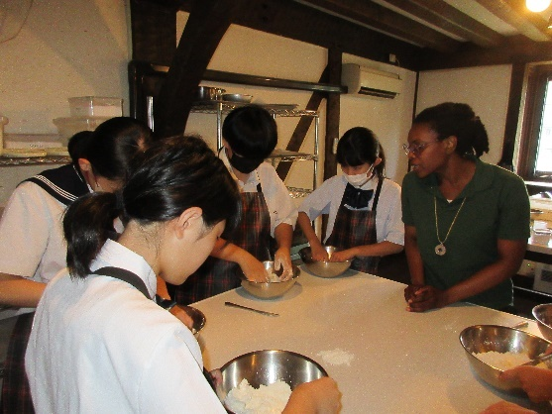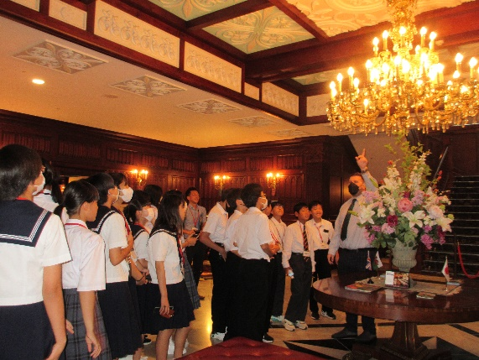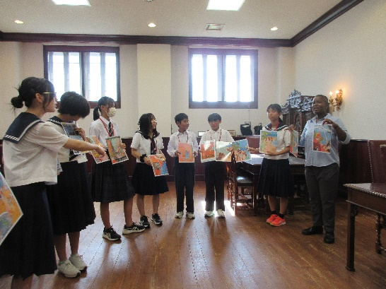

**We enjoyed　learning English!**

ネイティブの先生の言葉を聞き取って料理ができた。

先生が優しくて、ユーモアがあって授業がとても楽しかった！

英語だけでなく、外国の文化やマナーも学べた。

切り取り線

　　令和７年度「国際感覚豊かな人材育成事業」

中学生英語体験研修【申込用紙】

|  |  |  |  |  |  |  |  |
| --- | --- | --- | --- | --- | --- | --- | --- |
|  |  | | | | 学　年 | |  |
| アルファベット表記 |  | | | | 性　別 | |  |
| 学校名 |  | | 住　所 |  | | | |
| 自治会 |  | | 連絡先 |  | | | |
| 英検（取得級や受検予定を記載） | | | 年　　　級　取得  （2025年度　第　　回　　　級受験予定） | | | | |
| 本事業に参加した経験  （参加した年度に〇をする） | | 2023年（令和５年）度 | | | |  | |
| 2024年（令和６年）度 | | | |  | |

 ※町ホームページからダウンロード可能（Word版／PDF版）

https://www.town.oi.kanagawa.jp/soshiki/16/cyugakuseieigotaikenkensyu.html